[](http://www.lentachel.ru/image/heAfoE1xMH4L1DYv.jpg)**[](http://velichenkona.ucoz.ru/AAAAA123412234/sbornikstihow-1.jpg)**[](http://www.pressarb.ru/upload/iblock/627/%D1%8D%D0%BC%D0%B1%D0%BB%D0%B5%D0%BC%D0%B0%20%D0%B3%D0%BE%D0%B4%20%D0%BA%D1%83%D0%BB%D1%8C%D1%82%D1%83%D1%80%D1%8B%202014.jpg)

**[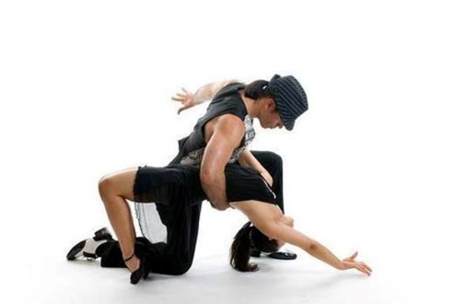](http://kds.in.ua/images/news/171.jpg)**

**[](http://stat20.privet.ru/lr/0b248176f3e2e8437db241705f9375db)**

**Деятели**

**культуры и искусства**

**земли Ишимбайской**

[](http://prv2.lori-images.net/molbert-palitra-i-kist-vektornaya-illustratsiya-0001847450-preview.jpg)

**[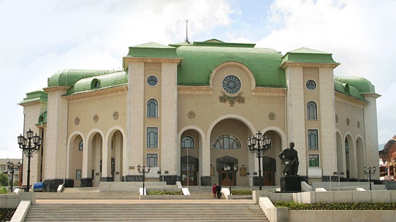](http://davs.ru/.avia/yfa.jpg)**

**[](http://kds.in.ua/images/news/171.jpg)**

**«У нас есть хорошие образцы высокого уровня профессионализма. Наша Республика на слуху. Нам никогда не стыдно за работников культуры, за тех, кто трудится на сцене или в мастерской. У нас есть выдающиеся люди. Это абсолютно точно. Другое дело, что их, может быть, не все знают так, как нужно».**

 **Р. Хамитов**

**«Сегодня мы несём ответственность за судьбу культуры – её настоящее и будущее. Недопустимо утрачивать свои исторические корни. Духовное наследие нашего края формировалось веками, хранилось и развивалось многими поколениями. Мы должны продолжать эту важную работу на современном уровне, оказывать достойную поддержку деятелям культуры, творческим коллективам».**

**Юсупов А.М.**

**Деятели культуры и искусства земли Ишимбайской: сборник** **/**сост. Г. Вахитова.- Ишимбай: МБУК ЦБС ИКБ, 2014.-34 с.

**От составителя**

**Культура Башкортостана – это визитная карточка нашей республики на международной арене. Нас знают как многонациональную, богатую культурными традициями республику. И огромная заслуга в этом принадлежит деятелям культуры и искусства, служителям духа.**

**С огромным чувством гордости можно сказать об Ишимбайской земле, одной из колыбелей, давшей народам Башкортостана замечательных мастеров театра, кино, певцов и просто работников культуры. Именно они вкладывают свою душу и отдают сердце сохранению и развитию культуры. Они настоящие труженики культуры.**

**«Деятели культуры и искусства земли Ишимбайской», так назван сборник, и посвящен ее мастерам, родившимся на ишимбайской земле и прославившие свою малую Родину.**

**Работая в музее, библиотеке, школе искусств, творческой студии это люди просто повседневно служили и служат. Люди искусства никогда не руководствуются материальными интересами, ими движет искренний энтузиазм.**

**В сборник не вошли известные художники, писатели – земляки. Он также не претендует по полную информацию о деятелях культуры Ишимбая и ишмбайского района.**

**[](http://vologda-portal.ru/upload/iblock/e55/festival_literaturnogo_teatra_kot-bayun.jpg)**

Арсланова Дина Габдрахмановна



**Член Союза журналистов РБ. Заслуженный работник культуры РБ (1998).**

Родилась 27.07.1953., д. Иткул

После окончания БГУ (1975) - сотрудник газеты «Совет Башкортостаны», с 1981 в журнале. «Башкортостан кызы», с 2001 зав. отделом газеты «Башкортостан».

Автор серии статей по соц. и морально-этическим проблемам.

РБ. Лауреат пр. им. Ш.Худайбердина (2001).

Ахтямова Лидия Степановна



**Заслуженный работник культуры РБ (1994)**

Родилась 2.01.1948 с. Петровское, Ишимбайского р-на. В 1966 г. окончила Петровскую среднюю школу. 1.09.1967 г. начала трудовую деятельность в Петровской районной библиотеке. Работая библиотекарем, вела общественную работу.В 1975 г., 1976 г., 1982 году избиралась депутатом Сельского совета. В 1979 окончив Уфимский библиотечный техникум, назначена зав. отделом комплектования Петровской ЦБС. В связи с объединением библиотек города и района в 2000 г. переведена зав. сектором обработки литературы для сельских библиотек Ишимбайской ЦБС. К своей работе относилась добросовестно и с большой ответственностью. Награждена знаком «Победитель социалистического соревнования» (1977) медалью «Ветеран труда» (1989), Почетными грамотами Министерства культуры РБ, отдела культуры Ишимбайского района, администрации ЦБС.

Ашрапов Асхат Тазетдинович

**Заслуженный деятель искусств Казахской АССР(1979). Лауреат Государственной премии Казахской СССР. Награжден орденом Трудового Красного знамени и медалями. Участвовал в создании киностудии «Башкортостан» (1991). Кинооператор.**

Родился 15.04 1931г., д. Кыяук - 19 апреля 2008

В 1990-е был директором кинофонда Союза кинематографистов Казахстана и оргсекретарем этого союза, директором киностудий «Эдельвейс» и «Альянс».

В 1955 окончил кинооператорский факультет ВГИКа (мастерская [Э. К. Тиссе](http://www.people.su/108086) и [А. В. Гальперина](http://www.people.su/25759)). С 1955 работал на студии «Казахфильм».

Удостоены Государственной премии Казахского СССР «Сказ о матери» (1967), «Кыз-Жибек», «Конец Атамана» (1970).

Воронцов Владимир Сергеевич

**Краевед, историк,** **заслуженный работник культуры (1989)**

Родился 07.07.1929 -1995гг., Казань. В 1947г. окончил Казанский университет,1955-1970гг. - работал учителем, завучем, директором Верхоторской школы. Закончил аспирантуру Московского государственного Университета.

Человек с огромными энциклопедическими знаниями, печатался в журналах «Вестник Московского Университета», «Учитель Башкортостана», краевед.1977г.- директор филиала университета Марксизма-ленинизма Башкирского обкома КПСС.

Габитова Ильмира Газизовна

**Заслуженный работник культуры РБ (1994)**

Родилась28.04.1943, Макарово

После окончания макаровской средней шкрлы (1961) поступила на театральное отделение культпросветучилища. После его окончания работала в художественным руководителем районного Дома культуры в Баймаке. Через 2,5 года вернулась в Ишимбайский район.

В 1988г.- окончила Челябинский институт культуры. С 1991 года – директор Байгузинского Дома культуры. Награждена многочисленными грамотами, дипломами, является лауреатом различных смотров художественного творчества.



## Грачев Анато́лий Дми́триевич

[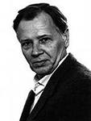](http://images.yandex.ru/yandsearch?source=wiz&text=%D0%93%D1%80%D0%B0%D1%87%D0%B5%D0%B2%20%D0%90%D0%BD%D0%B0%D1%82%D0%BE%CC%81%D0%BB%D0%B8%D0%B9%20%D0%94%D0%BC%D0%B8%CC%81%D1%82%D1%80%D0%B8%D0%B5%D0%B2%D0%B8%D1%87%20%20%D1%84%D0%BE%D1%82%D0%BE&noreask=1&img_url=http%3A%2F%2Fwww.kinoexpert.ru%2Ffoto%2F008611_1.jpg&pos=3&rpt=simage&lr=20718&nojs=1)

**Советский и российский актёр театра и кино.** [**Народный артист РФ**](http://ru.wikipedia.org/wiki/%D0%9D%D0%B0%D1%80%D0%BE%D0%B4%D0%BD%D1%8B%D0%B9_%D0%B0%D1%80%D1%82%D0%B8%D1%81%D1%82_%D0%A0%D0%A4) **(**[**1998**](http://ru.wikipedia.org/wiki/1998)**).**

Родился [12 июля](http://ru.wikipedia.org/wiki/12_%D0%B8%D1%8E%D0%BB%D1%8F) [1937](http://ru.wikipedia.org/wiki/1937), [Ишимбай](http://ru.wikipedia.org/wiki/%D0%98%D1%88%D0%B8%D0%BC%D0%B1%D0%B0%D0%B9) — [20 мая](http://ru.wikipedia.org/wiki/20_%D0%BC%D0%B0%D1%8F) [2005](http://ru.wikipedia.org/wiki/2005), [Москва](http://ru.wikipedia.org/wiki/%D0%9C%D0%BE%D1%81%D0%BA%D0%B2%D0%B0). Похоронен в Москве на [Перепечинском кладбище](http://ru.wikipedia.org/w/index.php?title=%D0%9F%D0%B5%D1%80%D0%B5%D0%BF%D0%B5%D1%87%D0%B8%D0%BD%D1%81%D0%BA%D0%BE%D0%BC_%D0%BA%D0%BB%D0%B0%D0%B4%D0%B1%D0%B8%D1%89%D0%B5&action=edit&redlink=1).

После смерти матери в 1947 году переехал к бабушке в Ульяновскую область, где окончил школу, в ней же работал лаборантом. В 1954году уехал в Салават, где работал слесарем монтажником. С детства проявлял актерские способности, участвовал в самодеятельности, занимался во дворце культуры в танцевальном, вокальном и драматическом кружках.

В 1955 году поступил в ГИТИС (мастерская Раевского И.М.). А.А. Гончаров пригласил его еще студента 4 курса в Московский драматический театр. В 1962году театр переехал на Малую Бронную, здесь Грачев проработал до 1993 года. Начинал с участия в массовках, играл в эпизодах. Первой значительной ролью был Савва Лычанов в спектакле Комедия о Фроле Скобееве Д.В. Аверкиева в постановке М.М.

Буткевича. Важной в актерской биографии стала работа в спектакле Гончарова «Жив человек» по пьесе В.Е. Максимова. В 1967 с приходом А.В. Эфроса был занят почти во всех спектаклях. Настоящим открытием стала роль Ромео у. Шекспира. После открытия в 1993году театра «Et cetera» под руководством А.А. Калякина был приглашен на роль Серебрякова в «Дяде Ване» А.П. Чехова. С 1957года снимался в кино с таким актерами как Г. Мартынюк, Армен Джигарханян, Л. Броневой и др. Всего снялся в четырех десятках фильмов («Признать виновным», «Внимание! Всем постам…», «Следствие ведут знатоки» и др.

.Работал в театре на Малой Бронной, в труппе [Эфроса](http://ru.wikipedia.org/wiki/%D0%AD%D1%84%D1%80%D0%BE%D1%81), у [Калягина](http://ru.wikipedia.org/wiki/%D0%9A%D0%B0%D0%BB%D1%8F%D0%B3%D0%B8%D0%BD) в театре [Et cetera](http://ru.wikipedia.org/wiki/Et_cetera_(%D1%82%D0%B5%D0%B0%D1%82%D1%80)). Среди ролей — Ромео («[Ромео и Джульетта](http://ru.wikipedia.org/wiki/%D0%A0%D0%BE%D0%BC%D0%B5%D0%BE_%D0%B8_%D0%94%D0%B6%D1%83%D0%BB%D1%8C%D0%B5%D1%82%D1%82%D0%B0)» [У. Шекспира](http://ru.wikipedia.org/wiki/%D0%A8%D0%B5%D0%BA%D1%81%D0%BF%D0%B8%D1%80,_%D0%A3%D0%B8%D0%BB%D1%8C%D1%8F%D0%BC), [1970](http://ru.wikipedia.org/wiki/1970_%D0%B3%D0%BE%D0%B4_%D0%B2_%D1%82%D0%B5%D0%B0%D1%82%D1%80%D0%B5)), Алёша Карамазов (в «Брате Алёше» [В. С. Розова](http://ru.wikipedia.org/wiki/%D0%A0%D0%BE%D0%B7%D0%BE%D0%B2,_%D0%92%D0%B8%D0%BA%D1%82%D0%BE%D1%80_%D0%A1%D0%B5%D1%80%D0%B3%D0%B5%D0%B5%D0%B2%D0%B8%D1%87) по [Ф. М. Достоевскому](http://ru.wikipedia.org/wiki/%D0%94%D0%BE%D1%81%D1%82%D0%BE%D0%B5%D0%B2%D1%81%D0%BA%D0%B8%D0%B9,_%D0%A4%D1%91%D0%B4%D0%BE%D1%80_%D0%9C%D0%B8%D1%85%D0%B0%D0%B9%D0%BB%D0%BE%D0%B2%D0%B8%D1%87), [1972](http://ru.wikipedia.org/wiki/1972_%D0%B3%D0%BE%D0%B4_%D0%B2_%D1%82%D0%B5%D0%B0%D1%82%D1%80%D0%B5)), Дон Карлос («Дон Жуан» [Мольера](http://ru.wikipedia.org/wiki/%D0%9C%D0%BE%D0%BB%D1%8C%D0%B5%D1%80), [1973](http://ru.wikipedia.org/wiki/1973_%D0%B3%D0%BE%D0%B4_%D0%B2_%D1%82%D0%B5%D0%B0%D1%82%D1%80%D0%B5)) и многих других.

В фильмографии — «[Весна на Одере](http://ru.wikipedia.org/wiki/%D0%92%D0%B5%D1%81%D0%BD%D0%B0_%D0%BD%D0%B0_%D0%9E%D0%B4%D0%B5%D1%80%D0%B5)» (режиссёр [Леон Сааков](http://ru.wikipedia.org/w/index.php?title=%D0%9B%D0%B5%D0%BE%D0%BD_%D0%A1%D0%B0%D0%B0%D0%BA%D0%BE%D0%B2&action=edit&redlink=1), [1968](http://ru.wikipedia.org/wiki/1968_%D0%B3%D0%BE%D0%B4_%D0%B2_%D0%BA%D0%B8%D0%BD%D0%BE)), «[Следствие ведут знатоки](http://ru.wikipedia.org/wiki/%D0%A1%D0%BB%D0%B5%D0%B4%D1%81%D1%82%D0%B2%D0%B8%D0%B5_%D0%B2%D0%B5%D0%B4%D1%83%D1%82_%D0%B7%D0%BD%D0%B0%D1%82%D0%BE%D0%BA%D0%B8)» («Повинную голову… Дело № 4», [1971](http://ru.wikipedia.org/wiki/1971_%D0%B3%D0%BE%D0%B4_%D0%B2_%D0%BA%D0%B8%D0%BD%D0%BE); «Шантаж. Дело № 6», [1972](http://ru.wikipedia.org/wiki/1972_%D0%B3%D0%BE%D0%B4_%D0%B2_%D0%BA%D0%B8%D0%BD%D0%BE); режиссёр [Вячеслав Бровкин](http://ru.wikipedia.org/w/index.php?title=%D0%92%D1%8F%D1%87%D0%B5%D1%81%D0%BB%D0%B0%D0%B2_%D0%91%D1%80%D0%BE%D0%B2%D0%BA%D0%B8%D0%BD&action=edit&redlink=1)), «[Слово для защиты](http://ru.wikipedia.org/w/index.php?title=%D0%A1%D0%BB%D0%BE%D0%B2%D0%BE_%D0%B4%D0%BB%D1%8F_%D0%B7%D0%B0%D1%89%D0%B8%D1%82%D1%8B&action=edit&redlink=1)» (режиссёр [Вадим Абдрашитов](http://ru.wikipedia.org/wiki/%D0%92%D0%B0%D0%B4%D0%B8%D0%BC_%D0%90%D0%B1%D0%B4%D1%80%D0%B0%D1%88%D0%B8%D1%82%D0%BE%D0%B2), [1976](http://ru.wikipedia.org/wiki/1976_%D0%B3%D0%BE%D0%B4_%D0%B2_%D0%BA%D0%B8%D0%BD%D0%BE)), «[…И другие официальные лица](http://ru.wikipedia.org/wiki/%E2%80%A6%D0%98_%D0%B4%D1%80%D1%83%D0%B3%D0%B8%D0%B5_%D0%BE%D1%84%D0%B8%D1%86%D0%B8%D0%B0%D0%BB%D1%8C%D0%BD%D1%8B%D0%B5_%D0%BB%D0%B8%D1%86%D0%B0)» (режиссёр Семён Аранович, [1976](http://ru.wikipedia.org/wiki/1976_%D0%B3%D0%BE%D0%B4_%D0%B2_%D0%BA%D0%B8%D0%BD%D0%BE)), [Последняя двойка](http://ru.wikipedia.org/wiki/%D0%9F%D0%BE%D1%81%D0%BB%D0%B5%D0%B4%D0%BD%D1%8F%D1%8F_%D0%B4%D0%B2%D0%BE%D0%B9%D0%BA%D0%B0) ([1977](http://ru.wikipedia.org/wiki/1977_%D0%B3%D0%BE%D0%B4_%D0%B2_%D0%BA%D0%B8%D0%BD%D0%BE)), «Репортаж с линии огня», (режиссёр [Леон Сааков](http://ru.wikipedia.org/w/index.php?title=%D0%9B%D0%B5%D0%BE%D0%BD_%D0%A1%D0%B0%D0%B0%D0%BA%D0%BE%D0%B2&action=edit&redlink=1), [1984](http://ru.wikipedia.org/wiki/1984_%D0%B3%D0%BE%D0%B4_%D0%B2_%D0%BA%D0%B8%D0%BD%D0%BE)), «Ради нескольких строчек» (режиссёр [Александр Рогожкин](http://ru.wikipedia.org/wiki/%D0%90%D0%BB%D0%B5%D0%BA%D1%81%D0%B0%D0%BD%D0%B4%D1%80_%D0%A0%D0%BE%D0%B3%D0%BE%D0%B6%D0%BA%D0%B8%D0%BD), [1985](http://ru.wikipedia.org/wiki/1985_%D0%B3%D0%BE%D0%B4_%D0%B2_%D0%BA%D0%B8%D0%BD%D0%BE)) и другие, всего свыше сорока киноролей.

Гайнетдинов Мавлетбай Сулейманович

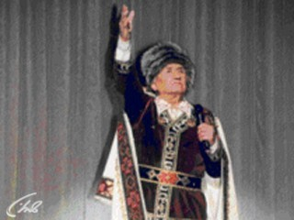

### Эстрадный певец, народный артист БАССР (1993), заслуженный артист БАССР(1984), лауреата Республиканского конкурса молодых певцов на приз им. Г. Альмухаметова

Родился 14.02.1938г., д.Иткул **-** 06.06.2014

После окончания Уфимского училища искусств (1971; класс М.Х.Хисматуллина) солист эстрады Баш. филармонии, в 1981—2002 — фольк. анс. «Ядкар».

Владеет как академ., так и традиц. манерой исполнения. Голос Гайнетдинова отличается богатым тембром, исполнение — яркой эмоциональностью, артистизмом. В репертуаре образцы нар. муз.-поэтич. классики: «Бииш», «Буранбай», «Сибай», «Суҡан батыр» («Сукан-батыр»), «Урал», «Һылыу ҡыҙға» («Красавице») и др.; лирич. песни баш. композиторов. Первый исполнитель многих песен Х.Ф.Ахметова, Б.М.Гайсина, А.М.Кубагушева, Р.Х.Сахаутдиновой, Н.А.Мустакимова, А.Р.Хальфетдинова. Участник дней лит-ры и иск-ва БАССР в Каракалпакской (1976) и Якутской (1978) АССР, Дней культуры БАССР в Чувашской АССР (1981), Дней РБ в Москве (1997). Гастролировал по СССР, России, Германии, Турции. Лауреат Республиканского конкурса молодых певцов на приз им. Г.Альмухаметова (1970).

Сначала вел сольную карьеру, а потом стал участником фольклорного ансамбля "Ядкар". Мавлетбай Гайнетдинов получил известность как исполнитель башкирских народных песен узун-кюй. В его репертуаре есть выдающиеся образцы музыкально-поэтической классики: "Буранбай", "Урал", "Сибай", "Бейеш", "Акхак-Кола" и другие.



Григорьев Захар Иванович

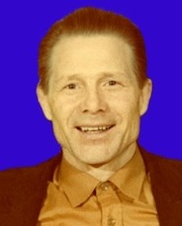

**Заслуженный деятель культуры Республики Чувашии (1973) и РФ (1979) Хореограф. Балетмейстер**

Дата рождения: 12.2.1936, д. Васильевка

Дата смерти: 27.5.2013 Чебоксары

Окончил Салаватский индустриальный техникум (1962), Ленинград. высшую профсоюз. школу культуры (1966).

С 1967 в Чебоксарах: работал художествен. руководителем Дворца культуры Чебоксар. электроаппарат. завода (1967–68), народ. ансамбля песни и танца «Нарспи» при администрации города (с 1968), заведовал кафедрой культурологии Чуваш. государствен. университета (1993–2001), доцент. С ансамблем «Нарспи» выступал в Ирландии, Венгрии, Чехословакии.

Один из основателей нового направления чувашского народного искусства, «академик народного танца», автор более 50 оригинальных хореографических композиций танцев народов мира, автор первых чувашских бальных танцев. Организатор и руководитель ансамбля народного танца «Нарспи». Заведовал кафедрой культурологи Чувашского государственного университета им. И. Н. Ульянова.

Даминов Гаян Минибаевич

**Заслуженный работник культуры Башкирской АССР (1977).**

(19.08.1927) Армет Рахим

Участник Великой Отечественной войны, после демобилизации был направлен на краткосрочные курсы киномехаников. Ездил по всему Макаровскому району. Кино в это время было главным видом отдыха.



Закиров Ильгиз Газизович

**Заслуженный работник культуры РБ (1999)**

Год рождения 1953.

Награжден Почетной грамотой Министерства культуры НП РБ (2003).

Первый директор Детской школы искусств (1983-2003), с 2004 года работает на художественном отделении школы преподавателем.

Закирова Мавлюда Абдулхалимовна

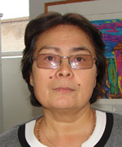

**Заслуженный работник культуры РБ (2003).**

**Самодеятельный композитор, певица.**

Родилась 06.08.1963г,

С 2000 года работала руководителем башкирского народного хора Кинзебулатовского сельского дома культуры Ишимбайского района. Лауреат Республиканского конкурса имени Газиза Альмухаметова,



Зубайдуллин Хисбулла Гумерович

[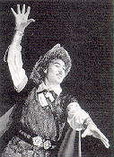](http://ru.wikipedia.org/wiki/%D0%A4%D0%B0%D0%B9%D0%BB:ZubaidullinH.jpg)

**Башкирский танцовщик, балетмейстер, педагог. Заслуженный артист БАССР (1972). Народный артист БАССР (1969).**

28.10.1929г., д. Армет - 31. 12 2001, Уфа

Работать начал на Уфимском моторостроительном заводе в 1946 году, одновременно выступая в самодеятельности, участвуя на республиканских и всесоюзных смотрах художественной самодеятельности. На выступлении в Москве участника самодеятельности заметили:

Первым, кто обратил внимание на одаренность Хизбуллы Зубайдуллина, был Мухамет Шамсутдинов, который руководил ансамблем, пока Файзи Гаскаров находился в Казани. Увидел он его в Москве, где выступали самодеятельные таланты. Хизбулла тогда работал после окончания ремесленного училища слесарем-сборщиком на Уфимском моторостроительном заводе и выступал в художественной самодеятельности. Надо сказать, что и Файзи Адгамович, когда появился в Уфе, тоже приметил молодого танцовщика и занимал его в своих постановках

В 1949-м зачислен в Башкирский государственный ансамбль народного танца, где проработал до 1970-го.

Он был одним из самых ярких солистов Государственного академического ансамбля народного танца имени Файзи Гаскарова. Танцевал все главные мужские партии, был не только исключительно талантлив и выразителен, но и необычайно хорош собой: высокий, стройный, мужественный. Как опытный и одаренный артист работал репетитором, художественным руководителем ансамбля, помогая многим молодым войти в репертуар, обрести уверенность, всегда обращал внимание на выявление в каждом танцоре неповторимой индивидуальности. Сам обладал этой особой, только ему присущей харизмой в полной мере

В 1963—1981 (с перерывами) репетитор, в 1974—1975 худрук, в 1993—1994 репетитор-консультант ансамбля, в 1981—1983 балетмейстер эстрадных коллективов Башкирской государственной филармонии.

Участник VII Всемирного фестиваля молодежи, где за танец башк. Кейэу (Жених), он и его партнеры Зилара Аюпова, Рим Бакиров получили серебряные медали.

**Источники:**

1. Докучаева, А.А. Созвездие талантов. К 70-летию Государственного академического ансамбля народного танца имени Файзи Гаскарова РБ / А.А. Докучаева.-Уфа:ДизайнПолиграф-Сервис, 2009.-С.48-53

Ильясова Гульдар Музафаровна

**Башкирский театральный режиссер**, **руководитель Стерлитамакского драматического театра. Заслуженный деятель искусств РБ (1994)**

Родилась 11.06.1954г., Ишимбай, Термень-Елга

В 1975 году окончила Уфимское училище искусств.

В 1975-78гг. работала в эстрадных бригадах Башкирской государственной филармонии.

В 1984году Алма-Атинский государственный театрально-художественный институт. Дебют Ильясовой как режиссера состоялся на сцене Салаватского башкирского драматического театра в 1983году. Постановкой комедии А. Галина «Ретро».

В 1987году Гульдар Ильясова окончила Высшие режиссерские курсы при Министерстве культуры РСФСР.

С 1987года по 1990гг главный режиссер салаватского башкирского драматического театра. Здесь ею были поставлены спектакли «Бездна, или Черемуховые холода» Л. Валиева, «Тополя моей юности» К. Акбашева, « Расстрелянный табун» Ф. Булякова.

Ее стараниями появился в Стерлитамаке башкирский драматический театр.

С 1990 года режиссер сценических коллективов Театрального объединения г. Стерлитамака, с 1991года по сегодняшний день – художественный руководитель Башкирского драматического театра этого объединения. В этом театре ею поставлены более 40 спектаклей. Среди них «Наследники» Д. Исабекова, «Мурлин Мунро» Н. Коляды, «Прими их, Шамбала» Б. Гаврилова и др. Лауреат Государственной премии им. Салавата Юлаева (1994).

**Источники:**

1. Драматическое искусство Башакортостана: Уфа: Китап, 2005.-с.56.



**Исмагилов Гаяз Турьянович**

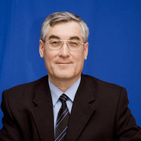

**Заслуженный работник культуры РБ (2003)**

Родился 27 июня 1955 г., Верхнеарметово. 1972-1974гг. – Башкирское Республиканское культурно-просветительное училище;

1977-1981гг.- Куйбышевский институт культуры;

1986-1990гг.-Уфимский государственный институт искусств.

1975-1977гг.- работал директором Макаровского сельского Дома культуры.

1977-81гг.- работал руководителем хора и аккомпаниатором татарского народного ансамбля Дворца культуры г. Куйбышев.

1981-1999гг. – директор Миякинской детской музыкальной школы.

Карамышев Галимьян **(Галим, Алим) Харисович**

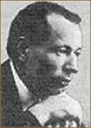

**Башкирский актер. Заслуженный артист РСФСР (1949) и БАССР (1935). Народный артист БАССР (1940). Награжден Орденом Трудового Красного Знамени (1955), «Знак почета» (1944).**

Родился прибл. 04.12.1903г.-20.01.1977, д. Макарово -20.01.1977, Уфа.

Карамышев – ветеран башкирского сценического искусства. С 1919 по 1970 годы он проработал в труппе Башкирского Академического театра драмы. В профессиональное искусство Карамышев пришел из красноармейского кружка художественной самодеятельности.

В 1926-1927 гг. учился на актерском факультете Московского государственного техникума кинематографии. Стал замечательным исполнителем характерных и комедийных ролей. С восхитительным остроумием играл он Низами («Зятек» Х. Ибрагимова), Бобчинского («Ревизор Н. Гоголя), Шмагу («Без вины виноватые» А. Островского). Огромный успех выпал на его долю в образе Апкаляя («Карагул» Д. Юлтыя), имя которого стало нарицательным, как воплощение глупости и угодничества Лучшей ролью Карамышева-трагика был подлинно драматический образ Фахри в спектакле «Черноликие» Г. Амири и В. Галимова по одноименной повести М. Гафури. Им создан ряд масштабных образов революционных героев. Один из низ: Швандя («Любовь Яровая» К. Тренева).

В Уфе в доме №65 ул. Ленина (1980) мемориальная доска с надписью « В этом доме в 1954-1977 гг. жил народный артист РСФСР и БАССР Карамышев Г.Х.»

**Источники:**

1. Драматическое искусство Башкортостана: Уфа: Китап, 2005.-С.86-87.

Каримов Тагирьян Шакирович

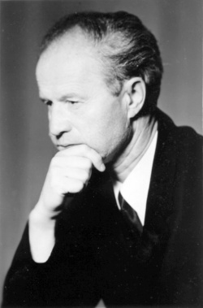

**Композитор. Заслуженный артист БАССР (1953), Заслуженный деятель искусств БАССР (1972). Член Союза композиторов БАССР (1950).**

Родился 05.01.1912.-21.06 1978., д. Ахмерово

Ему с детства удавалось одинаково успешно играть на любом музыкальном инструменте, а потому он и не сомневался, что посвятит свою жизнь музыке.   
 Судьба забросила Каримова в далекий Архангельск. В 1937 году он возглавил хор местного лесозавода.

В 1939 году, вернувшись на родину, стал художественным руководителем ансамбля песни и пляски клуба «Нефтяник» в Ишимбае. К этому периоду относятся его первые опыты в качестве композитора. Особенно хорошо у него получались пьесы для баяна, да и, собственно, баянистом он был первоклассным.

За год до Великой Отечественной войны Тагир Каримов был назначен заведующим музыкальной частью Башкирского государственного ансамбля народного танца Башкирской государственной филармонии.

В годы войны Тагир Каримов подружился с преподавателем училища искусств Антоном Эйхенвальдом, у которого брал уроки музыки и композиции. Именно он раскрыл музыкальный талант Каримова, помог реализоваться как композитору. Первыми музыкальными пробами Тагира стали песни, служившие великому делу победы. Каримов неоднократно бывал в расположении Башкирской кавалерийской дивизии и выступал перед бойцами. После первого приезда на передовую родилась песня «Любимый Гульсиры» на стихи поэта Кадыра Даяна. Незатейливая композиция о молодых людях, разлученных войной, пользовалась огромной популярностью у солдат и вошла в золотой фонд песенной культуры башкирского народа. Вслед за ней в 1943 году был написан «Башкирский марш», который в исполнении духового оркестра конников получил название «Вперед на Берлин!».

Исполняемая Тагиром Каримовым музыка никого не оставляла равнодушным. Худощавый, быстрый в движениях, он играл на баяне до изнеможения, пока его натренированные пальцы не начинали неметь. Ему всегда долго аплодировали. По возвращении с фронта он часто получал солдатские письма-треугольники, на которых был указан простой адрес: «Уфа, Тагиру Каримову». Всего в годы войны он написал более 10 песен — «Песня о боевом друге», «Сирень», «Подарок», «Гульямал» и другие.   
 После войны Тагир Каримов продолжал работать в Башкирской государственной филармонии. В 1950 году вступил в Союз композиторов БАССР. В 1953-м экстерном закончил Уфимское музыкальное училище. С 1957 по 1972 годы возглавлял музыкальную часть Башкирского академического театра драмы. В эти годы написал музыку к 35 постановкам. Многие из его песен к спектаклям получили самостоятельную жизнь.   
 Всего же он написал более 150 песен и хоров на стихи башкирских поэтов. Без преувеличения народными стали его песни «Попляши, кума!», «Песня шофера», «Почтальон», «В цветущем саду» и многие другие. Значительное место в творчестве Тагира Каримова занимают сочинения для баяна и оркестра народных инструментов, инструментальные пьесы, обработки народных мелодий.



Каширин Анатолий Никитович

[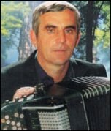](http://www.ishimbay.ru/uploads/fotos/kash0.jpg)

**«Заслуженный работник культуры РБ» Его имя всегда связано с музыкой. В народном ансамбле «Берхомут» он руководил оркестром народных инструментов, делал оранжировки. Играл на эстраде, Входил в состав ансамбля в ресторане «Заря».**

(28 октября 1954г Ишимбай – сентябрь 2003)

С 5 лет начал увлекаться музыкой, окончил Салаватское музыкальное училище (1970), Институт искусств (1979), работал в Салаватском музыкальном училище.

Первые сольные концерты в Салавате, Стерлитамаке (1980), а затем и другие города Башкортостана.

Лауреат Республиканских, Всесоюзных, Международных фестивалей, участник Дней литературы и искусства Башкирии в Татарии.

Руководитель ВИА г. Ишимбая.(сначала в клубе строителей, затем во Дворце им. Кирова). Баянист-виртуоз вокального ансамбля «Рябинушка».

Лучшего ансамбля ни до, ни после там не было. (1992).

Восход.-2004.-25сентября.

Кильмухаметов Венер Хызырович

**Певец, исполнитель фольклорных произведений. Лауреат премии им. Газиза Альмухаметова**

(1945г.-1982г, Кинзебулатово)

Закончил салаватское музыкальное училище. Затем учебе в училище искусств (Уфа). Переводят в институт, оценивая его особый природный дар. К сожалению, ему не пришлось закончить вуз. О себе оставил добрую память. Как исполнитель фольклорных произведений, песен современных авторов Мог сыграть на курае.



Киреев Салават Гаязович

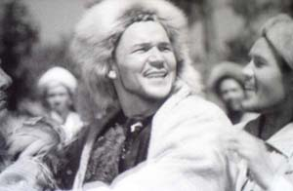

**Артист цирка, джигит-наездник. Заслуженный артист БАССС(1975), исполнитель роли в фильме «Емельян Пугачев».**

Родился 18.02.1955 в д. Ирек-06.04.2001 Уфа. С детства любил лошадей, уверенно держался в седле, удивлял взрослых своим умением общаться с лошадьми. Лихо гарцевал. Занимался танцами во Дворце им. Кирова.

Стал артистом цирка. В 20 лет – заслуженный артист Башкирии. Именно он был удостоен на роль Салавата Юлаева.

После окончания Башкирской цирковой студии при Уфимском цирке (1973) до 1994 работал в Рос. гос. цирковой компании (Москва; в 1973—90 в составе Баш. циркового коллектива), в 1996—98 тренер конно-спорт. школы ипподрома «Акбузат» (Уфа). Участник номера «Джигиты Башкортостана».

Снимался в роли Салавата Юлаева в к/ф «Емельян Пугачёв» (к/ст «Мосфильм», 1979). Гастролировал по России и 20 странам мира. Лауреат пр. им. Г.Саляма (1986).

Покорял своими цирковыми номерами зрителей Америки, ФРАНЦИИ, ЯПОНИИ. Затем трудился на уфимском ипподроме «Акбузат». Трагически погиб в 46 лет.

**Источники:**

1. Резяпов, Н. Джигит – потомок народного героя /Н. Резяпов.- Восход.- 2010.-11марта.-С.2.

Курбангалеева Сажида Абдулловна

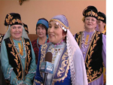

**Заслуженный работник культуры РБ, член башкирского общества «Дуслык» города Ишимбай.**

Родилась 07.05.1927

Кувайцев Олег Григорьевич

[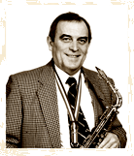](http://info-jazz.ru/community/jazzmen/?action=show&id=290)

**Саксофонист. Руководитель джаз-оркестра «Ленинградский диксиленд».** **советский российский джазмен, продюсер. Заслуженный артист Российской Федерации.**

Закончил здесь музыкальную школу, затем Ульяновский политехнический институт. По специаольности – инженер-электрик. Несколько лет работал в проектном институте. Начинал карьеру музыканта на сцене Ишимбайского Дворца культуры под руководством М. Е. Терехина в джаз-оркестре «Биг Бенд».

В начале 70-х годов жил в Пушкине, работал инженеом на заводе. Иногда играл на саксафоне, «для себя».

В 1972 году прочел объявление о том, что оркестру ленинградского клуба имени Калинина требуется саксофонист, начал репетиции. В 1972 г. – выдержав конкурс областной филармонии. Поступил на постоянную работу в ансамбль «Орфей».

1981 г – работа в коллективе «Ленинградский диксиленд».

Почти четверть века Олег Кувайцев – художественный руководитель джас-оркестра «Ленинградский диксиленд».

1987 г – приглашение на фестиваль диксилендовой музыки в США, затем Венгрия, Болгария, Чехословакия, Польша, ГДР, Великобритания, Индия. Оркестр объездил всю страну, весь мир. Затем уникальный проект «Джаз Филармоник Холлом.

В 2002году НТВ сняло целый документальный сериал «Питерский джаз», в одной из серий, которого рассказывается об истории и музыкантах «Ленинградского диксиленда».



Курбангалеева Суфия Шарифулловна

[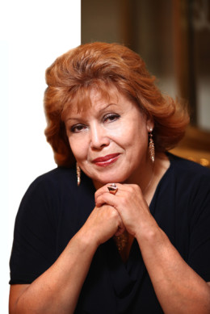](http://bashdram.ru/wp-content/uploads/2013/11/kurbanhalyeva.jpg)

**Народная артистка Башкортостана (1990), Заслуженная артистка БАССР (1984), Заслуженная артистка РФ (2000).**

(13 февраля 1949г., д. Байгужа).

После окончания актерского факультета Уфимского государственного института искусств в 1973году - актриса Башкирского академического театра драмы им. М. Гафури.

Дебютировала на сцене академического театра в роли Салли «Чужая звезда» Х. Вуалийоки. В следующих ролях –Залифа «Обет» З. Биишевой, Харисова «Тринадцатый председатель» А. Абдуллина, Ирида «Не бросай огонь, Прометей!» М. Карима, Зульфия «Свояки» И. Абдуллина,, Гульфина «Колыбельная» Т. Миннулина – выявилась яркая одаренность С. Курбангалеевой, ее склонность к острой характерности.

Доцент в [Уфимской государственной академии искусств им. Загира Исмагилова](http://ru.wikipedia.org/wiki/%D0%A3%D1%84%D0%B8%D0%BC%D1%81%D0%BA%D0%B0%D1%8F_%D0%B3%D0%BE%D1%81%D1%83%D0%B4%D0%B0%D1%80%D1%81%D1%82%D0%B2%D0%B5%D0%BD%D0%BD%D0%B0%D1%8F_%D0%B0%D0%BA%D0%B0%D0%B4%D0%B5%D0%BC%D0%B8%D1%8F_%D0%B8%D1%81%D0%BA%D1%83%D1%81%D1%81%D1%82%D0%B2_%D0%B8%D0%BC._%D0%97%D0%B0%D0%B3%D0%B8%D1%80%D0%B0_%D0%98%D1%81%D0%BC%D0%B0%D0%B3%D0%B8%D0%BB%D0%BE%D0%B2%D0%B0). На кафедре режиссуры и мастерства актёра работает с 20.09.1989.

Автор многих научных трудов, учебно-методических пособий. "Ею блестяще переведены на башкирский язык рассказы Чехова"

**Литература:** Драматическое искусство Башкортостана. Уфа; Китап, 2005.-С.130.



Макрушина Татьяна Владимировна

[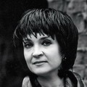](http://www.rusdram.ru/data/akters/20443a302925300.jpg)

**Заслуженная артистка РБ(1991), народная артистка РБ (1997)**

(09.091961, Ишимбай)

Окончила Уфимский государственный институт искусств в 1983году, с этого же года актриса Республиканского русского академического театра драмы.

За 20 с лишним лет работы ею было сыграно свыше 40 ролей.

Премии и награды:

Лауреат Премии СТД РБ им. Бэдэр Юсуповой за лучшую женскую роль (Елизавета Английская в спектакле "Ваша сестра и пленница") (сезон 1996-97 гг.); Приз за лучшую женскую роль (Елизавета Английская в спектакле "Ваша сестра и пленница") на Международном фестивале "Театр без границ" (Магнитогорск, 1997); Приз за лучшую женскую роль (Елизавета Английская в спектакле "Ваша сестра и пленница") на Республиканском фестивале "Театральная весна" (Стерлитамак, 1997); "Лучшая женская роль второго плана" (Нателла Абашвили и Анико в спектакле "Кавказский меловой круг") по рейтингу "Пресса-2003" (Уфа); "Лучшая женская роль второго плана" (Преполовенская в спектакле "Тварь") по рейтингу "Пресса-2005" (Уфа); "Лучшая женская роль" (Эмма в спектакле "Женщина без тела") по рейтингу "Пресса-2008" (Уфа); приз в номинации "Мэтр" (за роль Натальи Ивановны в спектакле "Русское варенье") рейтинга "Пресса-2009" (Уфа).

**1.** Драматическое искусство Башкортостана. Уфа; Китап, 2005.-С.193.



Мазитов Хусаин Зилеевич

[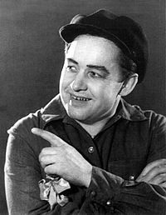](http://ru.wikipedia.org/wiki/%D0%A4%D0%B0%D0%B9%D0%BB:H_mazitov_1.jpg)

**Башкирский певец (баритон). Народный артист БАССР (1975), заслуженный артист (1964) БАССР**

Родился 19.04.1928 Стерлитамак -03.10.1989г. Уфа).

Детские и юношеские годы прошли в Ишимбае.1948г. – учеба в Московской консерватории. С 1953г. – выступления на сцене башкирского государственного театра оперы и балета. 1976г.- работа в Башкирской государственной филармонии

Трудовую деятельность начинал как шофёр.

1948—1953 вокальное отделение Московской государственно консерватории им. П. И. Чайковского (кл. Е. В. Кузьминой).

В Московскую консерваторию ишимбайский шофёр попал из самодеятельности. В 1948 году на республиканском смотре художественной самодеятельности, где он выступал, находилась комиссия из Москвы. Она отбирала талантливую молодёжь для учёбы в Москве. В числе 16 человек, отобранных из 78 кандидатов, был Хусаин Мазитов.

Дипломная работа Мазитова — партии Мизгиря в опере Н.Римского-Корсакова «Снегурочка» и Уберто в «Служанке-госпоже» Д.Перголези. За них выпускник получил оценки «отлично», а председатель комиссии, прославленный бас Большого театра Иван Петров сказал: «Вы рождены для оперы!».

В 1953-78 солист Башкирского государственного театра оперы и балета, в 1978-89 солист Башкирской государственной филармонии.

В Башкирском государственном театра оперы и балета исполнил партии Жермона ("Травиата" Дж. Верди), Валентина ("Фауст" Ш.Гуно), Багрова, Ильяса ("Салават Юлаев", "Кодаса" З.Г.Исмагилова) и др.

После перехода в 1978 году в Башкирскую государственную филармонии, Мазитов стал много концертировать по Башкирии. В период расцвета концертной деятельности в его репертуаре было больше 300 песен. Мазитов был первым исполнителем большого числа новых песен известных башкирских композиторов. Большая творческая дружба связывала его с Нариманом Сабитовым, Хусаином Ахметовым, Рафиком Сальмановым. Последний в содружестве с поэтом Рами Гариповым написал «Песню шофёра», памятуя раннее возмужание товарища за рулем грузовика. Эту песню певец очень любил и часто исполнял, как и другие произведения друга, например, песни «Прощание», «Песня труда» и другие.

Мазитов был первым и лучшим исполнителем многих лирических песен Хусаина Ахметова: «Мне невозможно жить без тебя» (слова Н.Наджми), «Башкирский кумыс» (слова К.Даяна) и другие.

Мусина Гульнур Ахатовна

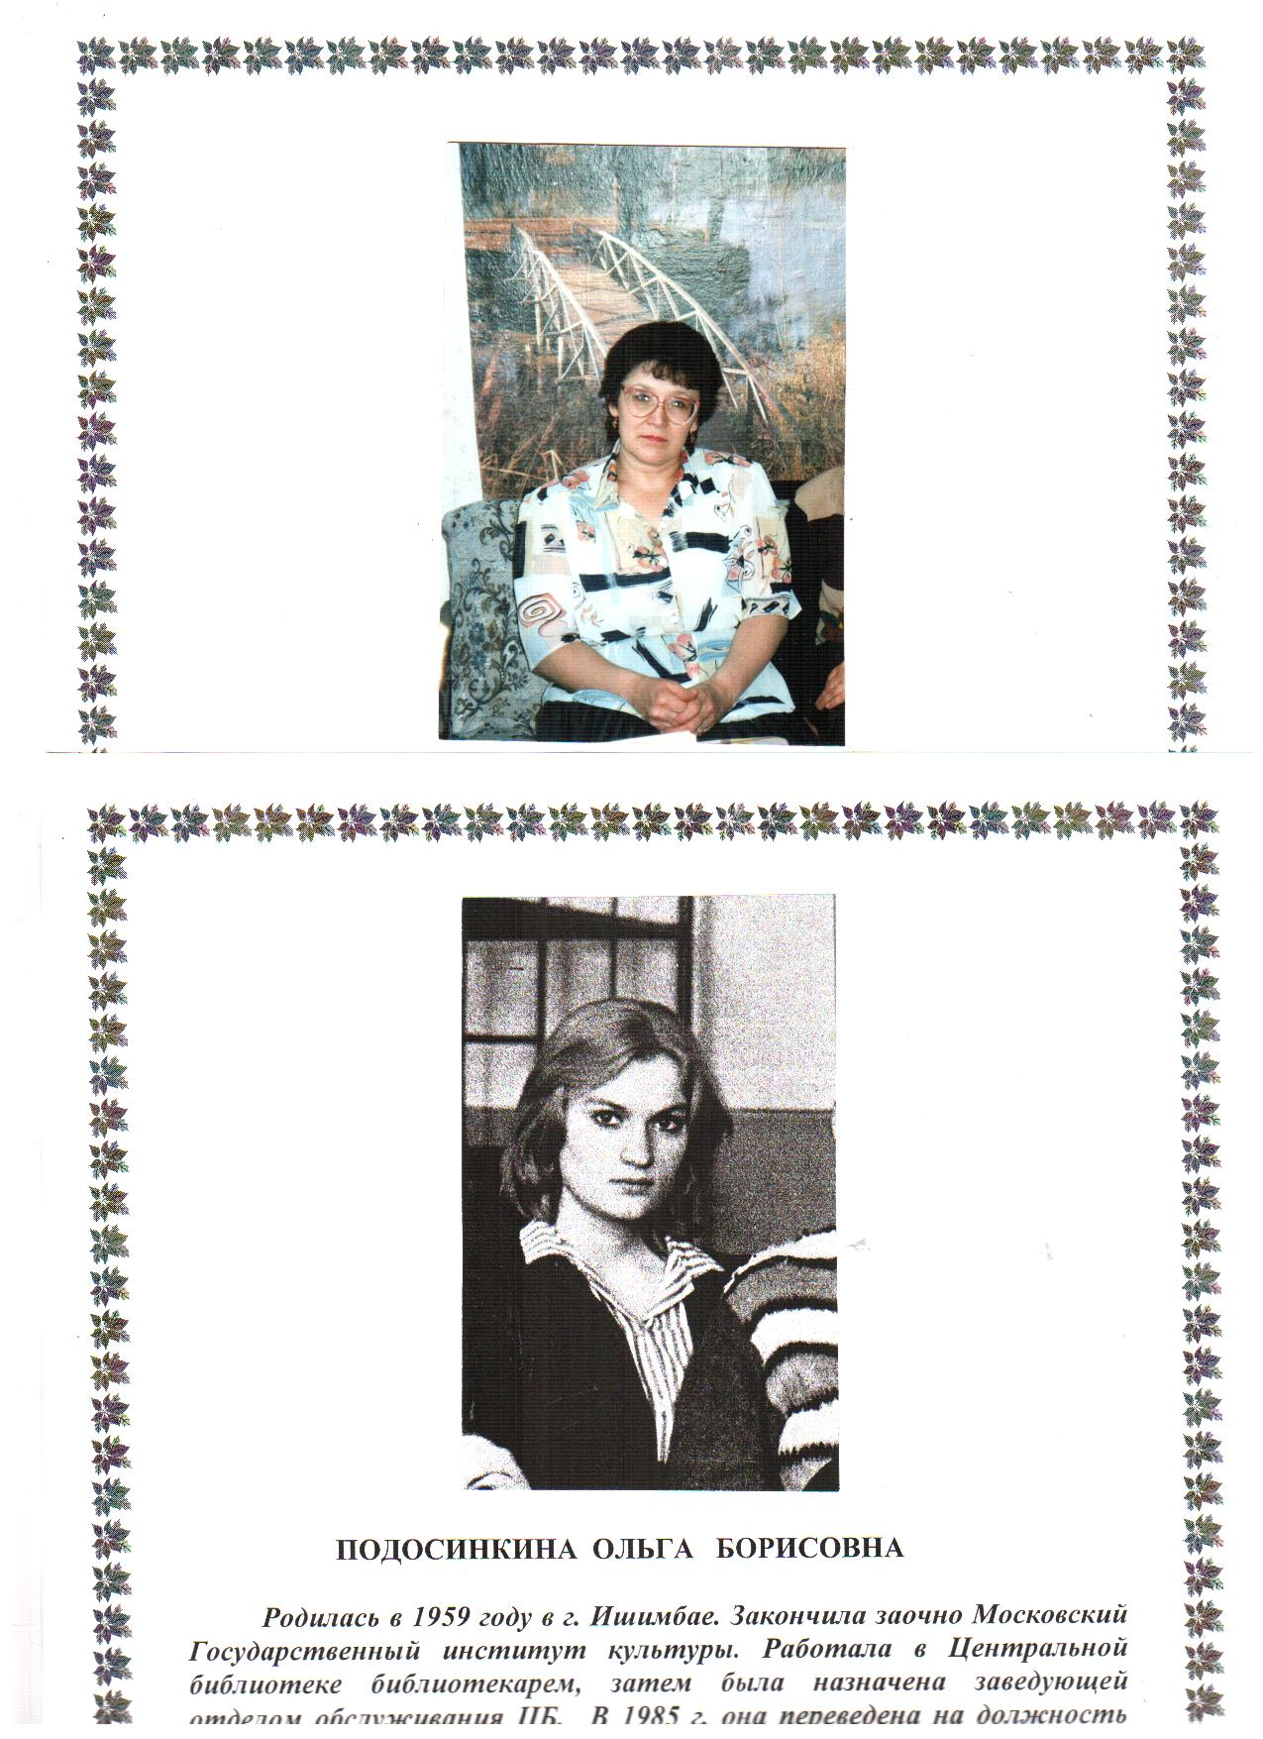

.

**Заслуженный работниккультуры РБ (1990 г.)**

(28. 07. 1955. д. ЗирганМелеузовского р-на - 24. 07. 2000), Окончила среднюю школу в д. Зирган. После окончания очного отделения Уфимского библиотечного техникума (1974) начала трудовую деятельность в качестве библиотекаря Центральной детской библиотеки. С 1982г. работает библиотекарем в детском филиале №10 ЦБС. С 1989г. возглавляет эту библиотеку. За время работы проявила себя как творческий и умелый организатор чтения и культурного досуга детей, уделяя особое внимание интересным формам работы. Награждена: Почетными грамотами Министерства культуры РСФСР, ЦК Профсоюзов работников культуры, Администрации города, Отдела культуры, Администрации ЦБС.

Мусина Римма Мухтаровна

**Профессор кафедры сольного пения Уфимского государственного института искусств.** **Певица (сопрано), вокальный педагог. Проф. (1996). Засл. деят. иск в БАССР (1986).**

Родилась 01.01.1937г, д. Ахмер

После окончания Музыкально-педагогического пед. ин-та им. Гнесиных (1970; класс П.Л.Трониной) преподаватель Уфим. уч-ща иск-в, с 1971 — УГАИ.

Обладает голосом широкого диапазона и тёплого светлого тембра. В репертуаре камерные вок. соч. заруб. (Х.Вольф, Г.Малер, Р.Шуман) и отеч. (С.В.Рахманинов, Г.В.Свиридов, Т.Ш.Каримов, К.Ю.Рахимов, Р.М.Яхин) композиторов, баш. нар. песни «Гильмияза», «Зюльхизя», «Салимакай» и др. Среди учеников засл. арт. РФ А.Волкова, Ф.А.Кильдиярова, отл. просвещения СССР, засл. учитель РБ Л.З.Муллабаева; засл. артисты РБ Н.В.Басырова, Р.С.Ишбаев, Е.А.Калинина, А.М.Султанова, Г.М.Фазуллин, Н.З.Хабибуллина и др. Автор 8 науч.-метод. работ.



Мухаметшин Фарваз Баязитович

**Заслуженный артист** **хора Башкирской государственной филармонии имени Х. Ахметова, заслуженный артист РБ**

(28. 04.1949г., Исякай)

Нагаева Шамсия Мидхатовна

**Певица, педагог. Заслуженный работник культуры БАССР (1976).**

Родилась 14.04.1940г., Ишимбай

Награждена почетной грамотой МК РФ (2003). Преподает в г. Салаватском муз. училище.

Нигматуллина Рима Зайнулловна

(05.01.1950)

Заслуженный работник культуры РБ (1990). **Режиссер** башкирского народного театра ДК им. С.М. Кирова Г. Ишимбай

Николаев Валентин Александрович

(1951г., Васильевка)

Заслуженный работник культуры РБ (1992). Директор Васильевского сельского Дома культуры Ишимбайского района

Рашитова Тансылу (Сагида Фараевна)

А**ктриса**. **Народная артистка Башкортостана (1940). Заслуженная артистка Башкортостана (1935) Награждена орденом Трудового Красного Знамени(1944)**

Родилась 01.01.1905-21.02.1988гг., д. Кузян

Во время учебы (1922-1924гг.) в Башкирском институте народного образования в Оренбурге, она была участницей драматического кружка. Ни один спектакль не обходился без ее участия. В драме «Ашкадар» Ф. Сулейманова актриса исполняла роль Тансылу. Зрители очень полюбили этот образ в ее исполнении. С тех пор стали все ее звать просто Тансылу и это стало ее сценическим псевдонимом.. после этого события весть о талантливой артистке долетела до Уфы. Собиравшуюся стать учительницей Рашитову пригласили на работу в Башкирский театр драмы. Одновременно с работой в театре, в 1932году, она окончила театральное отделение Башкирского техникума искусств. Рашитова была актрисой широкого диапазона.

С профессиональным мастерством создавала драматические и трагедийные образы: Дездемонна («Отелло» У. Шекспира), Амалия («Разбойники» Ф. Шиллера), Агафья Тихоновна («Женитьба» Н. Гоголя),Масрура («Черноликие» Г. Амири и В. Галимова) и др. Много играла и в комедии. Большой удачей актрисы стала роль Унганбики из спектакля «Похищение девушки» М. Карима. Рашитова прошла долгий и славный творческий путь, став мастером профессиональной сцены.

Рябчиков Анатолий Алексеевич

[](http://дши-стерлитамак.рф/sites/default/files/ryabchikov.jpg)

**Заслуженный работник культуры РБ, лауреат Международных конкурсов, преподаватель высшей категории по классу гитары, руководитель оркестра народных инструментов, ансамбля гитаристов. Работает в школе с 2009 г. Среди учащихся - лауреаты Всероссийских и Международных конкурсов. Автор нотных сборников для гитары и учебных программ для музыкальной школы.**

Родился 31.01.1952г.

Педагог музыкального отделения, преподаватель по русским народным инструментам (ДШИ). Закончил салаватское музыкальное училище. Затем работа в школе искусств. Играет на инструментах: гитара, домбра, балалайка, баян, фортепиано, сочиняет музыку. Две его пьесы для гитары были опубликованы в сборниках «На досуге» (издательство «Музыка» г. Москва) и «От ренессанса до наших дней» (издательство «Музыка» г. Санкт-Петербург).

Руководитель оркестра, который неоднократно занимал призовые места на республиканских конкурсах народных инструментов.

Семья Рябчиковых была музыкальная. Отец был рабочим, мать – библиотекарь, но оба любили искусство, в доме часто пели. Глава семьи умел играть

на балалайке. Гитаре, а супруга много лет вела детский драматический театр при школе 3 24. В 6 лет Анатолий начал играть на баяне. Родители мечтали отдать сына в музыкальную школу, но отсутствие финансов не позволяло это сделать. Но Анатолию повезло с учителем пения школы №3 Тимченко М. Он сыграл большую роль в формировании у девятиклассника отношения к музыке. В то время Анатолий уже входил в состав вокально-инструментального оркестра и играл на гитаре. Однажды в газете он прочитал объявление, где заочный народный университет им. Крупской в г. Москве предлагал платное обучение. Полтора года Рябчиков самостоятельно занимался по пособиям и окончил курсы с отличием. Затем – Салаватское музыкальное училище. Денег не хватало. И опять на его пути встретились понимающие люди. Тогдашний директор музыкальной школы Н. Сегал открывает класс гитары, где и подрабатывал Анатолий. У него была колоссальная работоспособность. Кроме того, что он работал в школе искусств, он еще и играл на балалайке в Стерлитамакском профессиональном оркестре народных инструментов, сочинял музыку. Научился отлично играть и на домбре, баяне, фортопиано. Стерлитамак

**Источники:**

Гильманова, Г. «Без музыки я себя не представляю»: А. Рябчиков / Г. Гильманова //Восход.-1992.-13 февраля**.**

Сабитов Мухтар Абдрахманович

[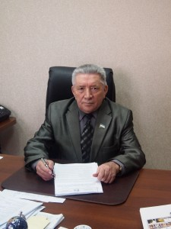](http://www.salavatsovet.ru/wp-content/uploads/2013/11/Сабитов-М.А..JPG)

**башкирский писатель и драматург, российский журналист, топонимист и краевед. Отличник культуры СССР (1989), член Союза писателей РБ (1992), Союза журналистов РБ (2002). Награжден Почетной грамотой Республики Башкортостан (1997). Лауреат премии им. Х. Гиляжева (1998). Заслуженный работник печати и массовой информации РБ (2006)**

Родился 20 декабря 1946 года, д.Уразбаево Макаровский район,

В 1988 году окончил Башкирский государственный университет.

Редактор (2001 по 2006 год) и создатель газеты «Салават» города Салават.

Руководитель топонимической службы комиссии администрации города Салавата, "ведет большую общественную и исследовательскую работу по изучению истории сел и деревень края"

Принят в Союз Писателей РБ в 1992 году.

При вручении почетного звания «Заслуженный работник печати и массовой информации Республики Башкортостан» Муртаза Рахимов сказал:

"Мухтар Абдрахманович — инициатор и создатель городской газеты «Салауат» на башкирском языке. Газета стала популярной не только в городе Салавате, ее выписывают в Ишимбае, Мелеузе и других соседних районах республики. У издания растет тираж, укрепляется материально-техническая база редакции. В 2004 году на республиканском конкурсе в номинации «Лучшие публикации на тему «Образ Салавата в наших сердцах» газета удостоена Диплома лауреата. Мухтар Абдрахманович — автор нескольких книг, драматург, его пьесы с успехом идут на театральной сцене. Ведет большую общественную и исследовательскую работу по изучению истории сел и деревень края. Работает руководителем топонимической службы комиссии администрации города Салавата. С большим удовольствием вручаю ему профессиональную награду!"

Положение в Совете городского округа город Салават РБ: - член Комиссии по промышленности, строительству, транспорту, связи, экологии и чрезвычайным ситуациям; - депутат Совета городского округа город Салават по единому избирательному округу.

Литературные произведения: Драма М. Сабитова «Ночные тени» - поставлена на сценах Баймакского народного театра (1988) и Кигинского народного театра (1989).

Роман Мухтара Сабитова «Жди меня, Раиса» - признан лучшей книгой 2009 года.

Сагитова Фарзана Фаткулловна

### <http://ufaart.ru/wp-content/uploads/2011/10/image0012.jpg>

### Вокальный педагог, певица, профессор, заслуженный деятель искусств РФ и РБ, заслуженный работник культуры БАССР,

заведующая кафедрой вокального искусства Уфимской государственной академии искусств им. З.Исмагилова, профессор

Родилась в 1943г., Кузян

Окончила УГИИ в 1974 г. по специальности «Вокальное искусство» (кл. проф. Л.Г. Менабени). В УГАИ работает с 1995 г.

Автор более 20 работ: научные статьи, программы, хрестоматии, в том числе: Башкирская народная песня. – М., 1996; История вокального отдела УУИ. – М., 1996; Программа произведений башкирских композиторов и башкирских народных песен для вокальных отделений училищ по специальности «Сольное пение». – Уфа, 1996; Вокальное творчество башкирского композитора З. Исмагилова. – М., 1998; Хрестоматия для пения. – В 4-х т. – Уфа, 2006, 2007, 2008; Башкирские народные песни: Хрестоматия для пения музыкальных вузов. – В 3-х т. – Уфа, 2008 и др.  
Член жюри: междунар. конкурсов им. З. Исмагилова, им. Н. Сабитова,; всеросс.смотра вокалистов-выпускников музыкальных вузов (Санкт-Петербург);откр. республ. конкурсов вокалистов.

Сайранова Сарвар Файзрахмановна

**режиссёр башкирского народного театра г. Ишимбая, заслуженная артистка БАССР (1961), почётный гражданин города Ишимбая**

Родилась 17.01.1918, д. Тляумбетово, Кугарчинского района – 2006)

Приехала в Ишимбай в 1945 году.

1948 год – руководитель башкирского драматического кружка им. Кирова, клуба Строителей. В 1967 году коллективу, который возглавляла С. Сайранова присвоили звание «Народный театр». 25 лет проработала режиссером театра. Поставила множество пьес « Страна айгуль», М. Карима, «Гульчачак» Ю. Аминева, «Хакмар» С. Мифтахова и др.

Годы войны Сарвар Файзрахмановна вместе с детьми пережила в родном селе, в Ишимбай переехала в 1945 году. После войны она вышла замуж во второй раз, в 1947 году родился сын, а спустя год ее пригласили на должность руководителя башкирского драмкружка клуба имени Кирова. В 1950 году в семье Сайрановых родилась дочка. Пробыв всего месяц в декретном отпуске, Сарвар Файзрахмановна вернулась на работу. Постановки, которые ставила труппа театра, пользовались популярностью у зрителей, с большим удовольствием приходивших на спектакли. Помимо выступлений в ДК им. Кирова артисты выезжали и на гастроли.   
 в 1999 году ей присвоено звание почетного гражданина города Ишимбай.

**Источники:**

1. Вахонина, И. О доброте искусства и об искусстве доброты / И. Вахонина //Восходл.-2011.-15 апреля.-С.4.

Стамов Евгений Петрович

[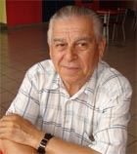](http://www.ishimbay.ru/uploads/fotos/stamov.jpg)

**Киномеханик** к/комплекса «Икар» г. Ишимбая

(05.10.1937, Коктебель)

Начинал с ученика киномеханика. В Ишимбай приехал в 1956году. Устроился работать в Дом Техники. Взяли лишь учеником киномеханика, хотя на руках имелось удостоверение киномеханика 2-й категории. Затем – армия в далеком Уссурийске (1958-1960). 55 лет посвятил кино. Директором киносети проработал 32 года. В 1995 году избирался депутатом Ишимбайского городского Совета Народных Депутатов.

Заслуженный работник культуры БАССР (1979), отличник кинематографии СССР (1981), почетный кинематографист России (1995).

Султанов Марат

**Актер** Башкирского ордена Трудового Красного знамени академического театра драмы им. М. Гафури. Начинал на ишимбайких подмостках.

Султанова-Рахманова Марьям Газизрахмановна

Д**ирижер, педагог, певица, самодеятельный композитор. Заслуженный работник культуры БАССР (1980). Заслуженный работник культуры РФ (1998).**

Родилась 10.04.1938год, Макарово

Закончила хора-дирижерское отделение Стерлитамакской культпросветшколы. 1972г.- Московский музыкально-педагогический институт им. Гнесиных.

1959-1 1962гг. - худ. руководитель РДК Макаровского района в с. Петровском. 1962-1972гг. - учитель музыки в Месягутовском педучилище Дуванского района. 1973г.- руководитель детского хора музыкальной школы г. Ишимбая.

С 1975 по 1993 годы – руководитель народного академического хора Дворца культуры им. С.М. Кирова.

Награждена Почетными грамотами и благодарственными письмами Министерства культуры Республики Башкортостан и Российской Федерации, Знаком отличия Республики Башкортостан «За самоотверженный труд в Республике Башкортостан».

Организатор филиалов музыкальной школы в Кизебулатовской, Макаровской средних школах. 1992-1999гг.- РГБИ №2. Почетный гражданин муниципального района Ишимбайский район (2008)

Тимербулатов Зуфар Мухтарович



**Лауреат премии правительства Республики Башкортостан имени Сагита Худайбердина, премии имени Зайнаб Биишевой, заслуженный работник культуры Башкортостана, а с 2005 года директор башкирского издательства имени Зайнаб Биишевой.**

Окончил Стерлитамакский пединститут в 1973 году. Свердловскую высшую партшколу в 1986году, Дипломатическую Академию МИД России в 1996году.

Работал в горкоме ВЛКСМ на должности секретаря ВЛКСМ Стерлитамакского пединститута, служба в армии, далее – журналистика: редакция газеты «Стерлитамакский рабочий» - корреспондент, зав. Отделом, редактор многотиражной

газеты объединения «Сода», редактор ишимбайской объединенной газеты «Восход». Затем учеба, работа в партийных органах, на государственной службе, дважды возглавлял Министерство печати РБ. дважды министр печати и массовой информации.

***.***

Тимербулатов Мухтар Мухаметович

(март 1926-1986, Азнаево)

С 1952 года на журналистской работе.

1964-1986гг. – собственный корреспондент «Совет Башкортостаны». «Заслуженный работник культуры БАССР», член Союза журналистов СССР.

Халитов Ахияр Насретдинович



**Руководитель Народного ансамбля танца «Берхамут». Танцовщик, хореограф.**

(1949, д. Ново-Янбеково, Давлекановского района)

1957оду приехал в Ишимбай, чтобы продолжить образование в школе -интернат №1. Здесь и начал заниматься танцами. Затем было СПТУ-28 служба в рядах Советской Армии.

Заслуженный работник культуры РБ (1996) Руководитель ансамбля народного танца «Берхомут» г. Ишимбай(07.041949)

После армии поступил по конкурсу в Государственный ансамбль народного танца Башкирии. Был принят в труппу самим Файзи Гаскаровым. Ученик родоначальника башкирского танца Файзи Гаскарова.

В 1977 году становится заведующим постановочной частью ансамбля народного танца «Агидель» (г. Салават) и одновременно руководит ансамблем народного танца «Нефтяник» в Ишимбае. Многие года А. Халитов по совместительству возглавлял ансамбль народного танца в п. Кинзебулатово, который под его руководством четырежды подтверждал звание народного.

Последние годы работал заместителем ДК имени Кирова и художественным руководителем муниципального ансамбля «Берхамут», который за эти годы подтверждал звание народного, завоевывал многочисленные призы на различных конкурсах.

В 1984 году ансамблю присвоено звание «Народный». 1988г.- второе место на Всероссийском фольклорном фестивале «Между Волгой и Уралом» в Йошкар-Оле, 2000г.- участие Народного ансамбля в Международном фестивале фольклорных коллективов «Во имя мира в ХХ1веке» во Франции.2002г. – участие на Первом региональном фестивале национальных культур Поволжья «Мы вместе» (нижний Новгород). Лучший хареолграф РБ (2007)

С февраля 2004года заслуженный работник культуры РБ Ахияр Насретдинович возглавляет коллектив ишимбайского Дворца им. Кирова.

Хакимов Салават Фарвазетденович

**Заслуженный работник культуры РБ (1992). Директор Кинзебулатовского сельского Дома культуры Ишимбайского района**

Хисамова Танзиля Динисламовна

[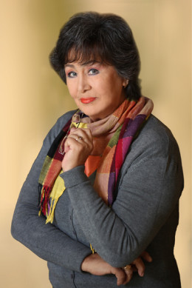](http://bashdram.ru/wp-content/uploads/2013/11/tanzylja-hysamova.jpg)

**Артистка Башкирского государственного академического театра драмы им. М. Гафури. Народная артистка Республики Башкортостан (1999)**

Танзиля Динисламовна родилась 4 апреля 1945 года в с. Сайраново Макаровского района Башкирской АССР.

В 1966 году окончила Уфимское училище искусств (педагог И. Х. Юмагулов).

С 1966 по 1980 годы и с 1990 года работает в Башкирском государственном академическом театре драмы им. М. Гафури. Имеет амплуа драматической женщины с тяжёлой судьбой, пишет стихи.

Заслуженная артистка Башкортостана (1994),

В первых же ролях Нэркэс по одноименной трагедии И. Юмагулова, Люба «Крепостные» Н. Лескова, Женщина «Забытый всеми» Н. Хикмета выявилась яркая одаренность Т. Хисамовой Сдержано и тонко переданы актрисой трудные судьбы ее героинь в спектаклях «Сын солдата» А. Мирзагитова (Сагадат), «Жили бы как люди» Н. Терентьева (Люба), «Белая сирень» Н. Асанбаева (Венера), «И судьба – не судьба» М. Карима (Кафия).

Шагиев Альберт Хазарович

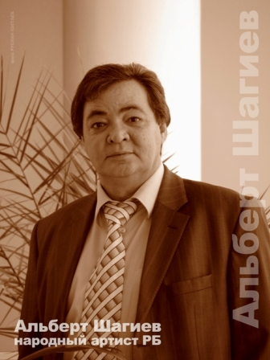

**Заслуженный и народный артист Республики Башкортостан**

Родился в 1959г, Кинзебулат.

Альберт Хазарович Шагиев свою творческую деятельность начал в 1981 году художественным руководителем Кинзябулатовского СДК Ишимбайского района. С 1991 по 1993 год работал солистом народной филармонии г. Ишимбая. В 1995 году он переехал в город Стерлитамак и был одним из основоположников Стерлитамакской государственной филармонии, где стал ведущим солистом филармонии.

С марта 2000 года он работает артистом-вокалистом Стерлитамакского государственного башкирского драматического театра. Стаж его работы в области культуры и искусства составляет более двадцати лет.   
 Альберт Шагиев – высокопрофессиональный мастер, с природным дыханием, приятным тембром голоса и широким диапазоном. Он мастерски исполняет сложные народные песни, классические и эстрадные произведения. Альберт Шагиев – один из немногих исполнителей башкирской народной песни (оҙон көй), которые вошли в золотой фонд Республики Башкортостан. Все песни, исполненные Шагиевым Альбертом Хазаровичем вызывают широкий резонанс и любовь слушателей. Альберт Шагиев – лауреат республиканских и международных конкурсов. В 1976 году стал лауреатом “Республиканского конкурса народного творчества”, в 1986 году – лауреатом республиканского конкурса “Һандуғас моңо” (г.Салават), в 1995 году – лауреатом международного конкурса “Дуҫлыҡ йыры” (г.Нефтекамск). В 2000 году он был участником Всемирного фестиваля народного творчества во Франции, в 2004 году на международном фестивале “Ойбаке” (“Оҙон көй”) в Японии. В 1997 году ему было присвоено звание “Заслуженный артист Республики Башкортостан”, а в 2008 – “Народный артист Республики Башкортостан”.

Шарипов Якуб Хамзиевич

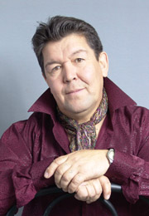

**Артист Салаватского драматического театра**

**Заслуженный артист Башкортостана.**

Родился 1954г., д. Иткул. Шарипов Якуп Хамзич стал настоящей находкой для Салаватского государственного башкирского драматического театра, будучи приглашенным в труппу в 1989 году на роль Сэсэна в спектакле "Шауракай" М. Бурангулова. Сейчас он один из самых

Это актер из разряда самородков, который от Бога одарен удивительно ярким талантом и актерской органикой. Его природный дар раскрывается от роли к роли. Он легкий, естественный, пластичный актер, работающий без надрыва, без видимого напряжения.

Якуп способен создавать разнохарактерные образы, как в комедии, так и в драме. Особенно удачными были его драматические роли: Хан - "Светловолосая" Кул-Давлета, Ашраф - "У обрыва" Н. Гаитбаева, Хатмулла - "Таштугай" Ф. Булякова, Симеон - "Любовь под вязами" Ю. О"Нила и др. Яркий темперамент и большое сценическое обаяние Якупа Шарипова помогают ему быть кумиром для купающейся в его игре зрителей в комедийном жанре, это Набиулла -"Близнецы" А. Атнабаева, Карам - "Проделки тихони Сабира" Г. Башкуева, Гафур - "Убью и уйду" Н. Гаитбаева. Одна из характерных черт этого актера - близость к народным корням, к ценностям народа, именно поэтому столь удачной оказалась сложная возрастная роль Гали из драмы Ф. Булякова "Цветок прощания - герань".

Сегодня Якуп Шарипов - один их ведущих актеров театра, на котором держится репертуар театра. В 1999 году он признан лучшим Актером года. Эта премия ежегодно вот уже 7 лет вручается организацией "Фонд инициатив" г.Салавата за создание ярких, запоминающихся образов в репертуаре сезона. Якуп Хамзич пользуется любовью зрителей, как своего города, так и всей республики. К тому же он талантливый музыкант, аккомпаниатор, занимается композиторской деятельностью, пишет аранжировки, является музыкальным оформителем многих спектаклей. За актером Шариповым Якупом будущее театра. 2004 год для Шарипова Я. Х. был юбилейным.

Юмагузин Халил Мугаттарович

[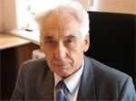](http://www.ishimbay.ru/uploads/fotos/veteran.jpg)

**Заслуженный работник культуры РБ (1986).**

Родился 15.04.1937 -2012гг.

Закончил в 1959г. БГУ. Учитель иностранного языка.

1961-1969гг.- директор Зигановской, Макаровской школы Ишимбайского района.

1969-1974гг.-инспектор РОНО.

1974-1989. 1992-1997гг.- зав. отделом исполкома Ишимбайского райсовета.

1998г.- Председатель Совета ветеранов войны, труда, правоохранительных органов и Вооруженных Сил адм. г Ишимбая и Ишимбайского района.

Якупов Минигалей Миниахметович

**[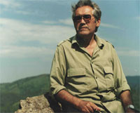](http://www.ishimbay.ru/uploads/posts/2010-03/1267778710_jakup1.jpg)**

**Башкирский писатель, журналист**

Родился 24.11.1932, Ишимбай – 20 февраля 2010, Уфа.

В 1947-1953 годах учился в Стерлитамаке в школе детдома №2. Окончил историко-филологический факультет БГУ (1958).

Работал корреспондентом башкирского радио, редактором республиканской газеты Башкортостан пионеры», заместителем председателя комитета по радио и телевидению Совета Министров Башкирской АССР, научным редактором журнала «Учитель Башкирии», ответственным секретарем журнала «Ватандаш».

Автор двух детских книжек сборника рассказов и очерков. Автор книг «Горы, увенчанные красными флагами», «Вечный огонь». «Сказы пройденной жизни» «Кто тиран-диктатор и кто отщепенец».

Заслуженный работник культуры РБ, Отличник народного просвещения РСФСР, награжден Почетной Грамотой РБ, Почетными Грамотами ЦК ВЛКСМ.

Выйдя на заслуженный отдых Минигалей Якупов как публицист продолжал писать статьи, как историк изучал свой родной край и в итоге выпустил книгу «Сотник Ишимбай».

Минигалей Миниахметович подарил краеведческому музею Ишимбая портрет Ишимбая Акбердина, основателя деревни. Настаивал, чтобы в музее был оформлен уголок рода юрматинцев. Хлопотал он и о наименовании одной из улиц города Ишимбая именем Ишимбая Акбердина, благоустройстве родного села.

**Литература:**

1. Кагиров, Р. Зал Славы: Глава третья: Минигалей Якупов /Р. Кагиров //Подметки+.-2010.-10 марта.-С.5.

Яппаров Марс Шарипович

[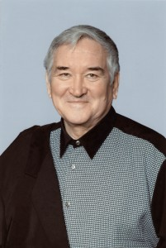](http://salavatsovet.ru/wp-content/uploads/2011/10/Яппаров-М.Ш.1.jpg)

**Заслуженный работник культуры БАССР**

Родился 1 февраля 1936 года, умер 20 июня 2009 года.

Биография Марса Шариповича тесно связана с г.Салават. Город стал его судьбой. После окончания школы №3 Марс Шарипович поступил в индустриальный техникум. Еще в студенческие годы проявилась его активная жизненная позиция. Работая в горкоме комсомола инструктором, он всегда был в курсе происходящего на нефтехимическом комбинате №18. С 1961 года М.Ш. Яппаров приходит работать на это предприятие вначале помощником оператора, затем аппаратчиком, старшим мастером. Заместителем начальника коммунального управления комбината №18.

В театр М.Ш.Яппаров пришел, будучи зрелым человеком. В течение 25 лет работы в театре Марс Шарипович наполнил его своей одухотворенностью, темпераментом, неиссякаемой энергией.  Он всегда был полон творческих идей, его опыт и знания послужили надежной основой для молодых специалистов. Благодаря его стараниям Салаватский театр из «колесного» превратился в стационарный. В 1992 году после долгих убеждений и борьбы Салаватский театр получил здание, а артисты обрели крышу над головой, и самое главное, сцену.

При непосредственном участии М.Ш.Яппарова проходили такие мероприятия, как «Театральная весна – 93», «Театральная весна – 95», Международный фестиваль «Содружество», гастроли в Китайской Народной Республике. Он – ведущий всех Сабантуев,  Дня города и других городских и театральных торжеств.

М.Ш.Яппаров всегда принимал самое активное участие в общественной жизни города, избирался депутатом городского Совета депутатов нескольких созывов.

За многолетнюю работу в области культуры ему присвоено звание «Заслуженный работник культуры РБ», медалями «За доблестный труд»,в ознаменование 100-летия со дня рождения В.И.Ленина, «Ветеран труда», а также награждался благодарностями и многочисленными почетными грамотами.

В 2004 году М.Ш.Яппарову присвоено звание «Почетный гражданин города Салават».

[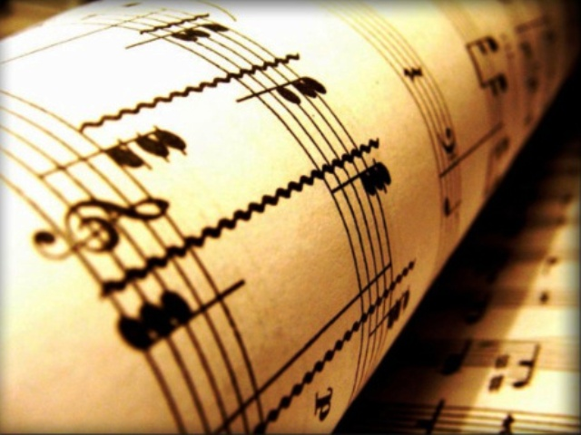](http://www.culture-chel.ru/Storage/Image/PublicationItem/Image/big/838/noty.jpg)